**数据结构实验报告1（数字）**

**学号：** 117060400216 **姓名**： 蔡荣欣 **班级：** 应用统计学2班  **指导老师：** 林卫中

**实验名称**： 实验1

**实验要求：**1.了解python语言

2.熟练掌握python语言的开发和运行环境

**实验题目：**1，圆面积的计算

1. 计算1+2！+...+10！的结果
2. 五角星的绘制

**算法实现：1**，输入:圆的面积

计算area的公式3.1415*radius*radius

输出：圆的面积

1. 输入：计算数值的范围

计算：tmp*=i，sum+=tmp

输出：计算的结果

1. 输入：颜色

循环语句：forward（200） right（144）

**实验结果：**

**1，圆的面积**

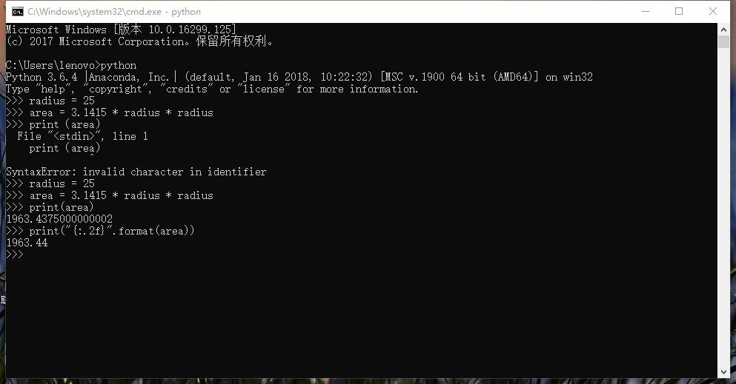

1. **阶乘求和**

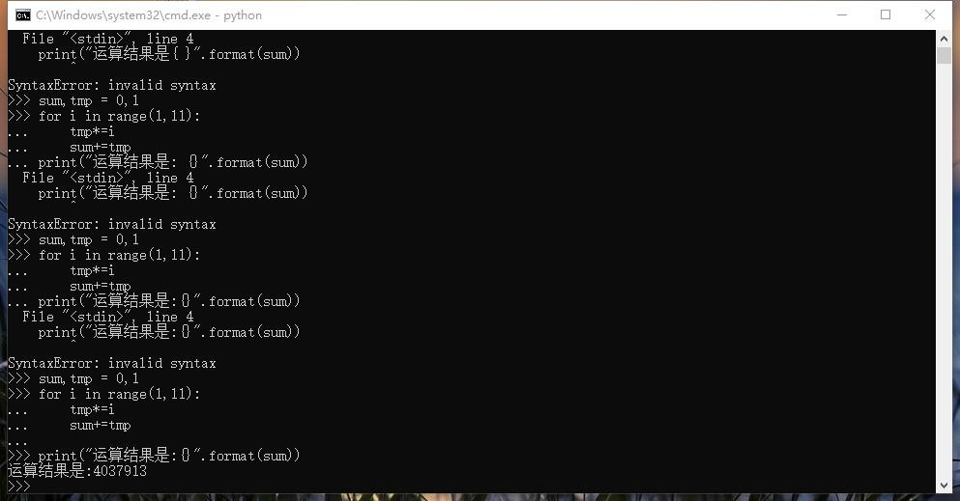

**3，五角星的绘制**

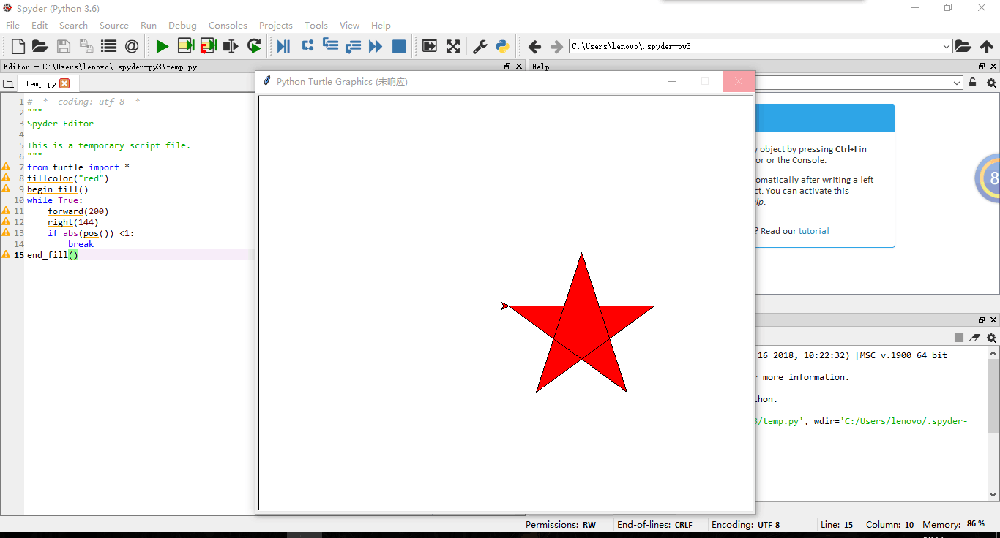

**小结：**

1. **中英文切换要特别注意，有些符号的输入一定要在英文的状态下才是正确的**
2. **>>>和...这两个要分清楚，命令的执行要在>>>提示符下才可以，否则就是错误的**
3. **绘制图形可以参照实验3的模式去绘制**